Elektromágneses sugárzáson alapuló
non-invazív funkcionális képalkotás
atomfizikai alapfogalmai

Összeállította
Dr. Kári Béla Ph.D.

Semmelweis Egyetem Budapest
Általános Orvostudományi Kar
Radiológiai és Onkoterápiás Klinika



IDŐTÁLLÓ GONDOLATOK ″MOTTÓK″ NAGY TERMÉSZET TUDÓSOK BÖLCS GONDOLATAIBÓL A TUDOMÁNY ÉS A MINDEN NAPI ÉLET VONAKOZÁSÁBAN

Semmi sem olyan gyakorlati mint egy jó elmélet
(Ludwig Boltzman)

E világ valódi logikája a valószínűségek kiszámításában foglaltatik
(James Clerk Maxwell)

Az a kultúra amelyik elveszti érdeklődését természettudomány és művészet iránt halálra ítéli önmagát. Föladja jövőjét, atombombák nélkül is megsemmisítheti önmagát. Ezért kell megőriznünk a természettudomány és művészet tiszteletét.
( Bay Zoltán )

FIZIKAI ALAPOK

HULLÁM-RÉSZECSKE DUALITÁS:

Elemi részecskék (elektron e⁻, proton p⁺ , foton ...) hullám és korpuszkuláris
tulajdonságai
hf
De-Broglie posztulátum: u = ---------------------
( 2m(hf -W_{pot}))

anyaghullám fázis sebessége
h hf h
Például foton impulzusa: I = --- = ----- ; vagy elektron hullámhossza λ = -------------
λ c (2meU)

Kísérleti bizonyítékok: Davisson-Germer kísérlet
Compton szóródás
Fényelhajlás gravitációs térben

SUGÁRZÁS TÍPUSAI:

- Töltött részecskék kölcsöhatása alapján megjelenő sugárzás
[e⁻ (β⁻), e⁺ (β⁺), p⁺, D⁺ , He⁺⁺ (α), ........ mezonok...]

- Elektromágneses kölcsönhatáson alapuló sugárzás
- Fékezési Röntgen sugárzás (X-ray, Brehmstrahlung)
- Karakterisztikus Röntgensugárzás (elektron héj)
- Gamma sugárzás (nukleon állapot átrendeződés)

- Másodlagos kölcsönhatáson alapuló sugárzás
- ₁n⁰ semleges neutron sugárzás ( magreakciók )
- neutrinó sugárzás (elektron-gyenge kölcsönhatás)

ATOM ÉS ATOMMAG FIZIKA FŐBB FOGALMAI

Egy X elem atommagját 3 szám megadásával jellemezhetjük, amely közül az
egyik mindig redundáns.

Nukleon: Az atommag alkotó elemeit, protont és neutront nulkeonnak
nevezzük.

Tömegszám: Megadja az atommagban levő nukleonok számát ( A ).

Neutronszám: Egy adott atommagban levő neutronok száma ( N ).

Rendszám: Az atommag töltését adja meg e⁺ egységben. Az atommagban
levő protonok számát adja meg ( Z ). Így a tömegszám a
rendszám ées a neutronszám között az alábbi összefüggés áll
fenn: A = Z + N
Egy X elemet kölcsönösen egyértelműen eképp adható meg:
_{Z}X^{A}
Izotóp: Az azonos rendszámú ( Z=const) atommagokat izotópoknak
nevezzük.

Izotón: A különböző rendszámú, de azonos neutronszámú magokat
izotónnak nevezzük.

Izobár: Az azonos tömegszámú atommagokat izobárnak nevezzük.

Pozitron: Olyan pozitív töltésű részecske, amelynek tömege és töltése
megegyezik az elektronéval (e⁺). Az elektron antirészecskéje.

Foton: Az elektromágneses sugárzás - fény, Röntgensugárzás,
gamma sugárzás – kvantuma.

Mezonok: Közepes az elektron és a proton tömege közötti tömeggel
rendelkező pozitív, negatív, és semleges töltésű részecskék,
amelyek a magerők (π mezonok) létrehozásában ill. a
kozmikus sugárzásban ( μ mezonok ) játszanak szerepet.

^{TERMÉSZETES RADIOAKTIVITÁS}

Tekintsük a következő diagramot:

N (neutron szám) Természetben található nukleonok eloszlása

N=Z egyenes az ún. maximális
70 stabilitású nukleonok

50

30

10

Z (Rendszám)
10 30 50 70 90

Az ábráról leolvasható következtetés:

- A kis tömegszámú nukleonok az N=Z egyenes mentén találhatók
- A nagyobb tömegszámú nukleonok az N=Z egyenestől eltávolodnak, mégpedig a nagyobb neutronszám irányában, azaz az N>Z irányban.

A nagyobb tömegszámú nukleonok tehát több neutront tartalmaznak mint protont. Ennek az a következménye, hogy a nukleonban levő protonok közötti Coulomb kölcsönhatás erőssége számottevő lesz a nukleont összetartó magkölcsönhatáshoz képest. Ez abból következik, hogy a nagyobb tömegszámú nukleonok átmérője nagyobb és a nukleonok közötti magkölcsönhatás a távolság függvényében nagyságrendekkel gyorsabban csökken mint az atommagot alkotó töltött részecskék – protonok - között fellépő Coulomb kölcsönhatás. Ez okozza a nagyobb tömegszámú nukleonok stabilitási problémáit, melynek közvetlen következménye lesz a nagyobb tömegszámú nukleonok alacsonyabb tömegszámú stabilabb állaptú nukleon állapotokra történő folyamatok, események létrejöttének. Ez a folyamat a természetes radioaktivitás, amelyet Becquerel 1896-ban fedezett fel és a Curie házaspár 1889-ben igazolt és megerősített.
A természetes radioaktivitás a természet azon általános érvényű törvényének következménye, amelyet az energia minimum állapotra törekvés elvének nevezünk.
A különböző mérések és kisérletek azt mutatták, hogy a természetes radioktív bomlás kísérőjelenségeként a következő sugárzási jelenségek, típusok figyelhetők meg:

- α sugárzás, mely nem más mint He⁺⁺
- β sugárzás, mely e⁻ ill. e⁺ részecskék kibocsátásából áll
- γ sugázás a nukleon alkotóelemeinek energiaszint átrendeződését követő elektomágneses sugárzás.

Az alábbi ábra azt az egyszerű elvi elrendezést mutatja, melynek segítségével a különböző sugárzási formák egy ismeretlen sugárforrásból mily módon különíthetők el.
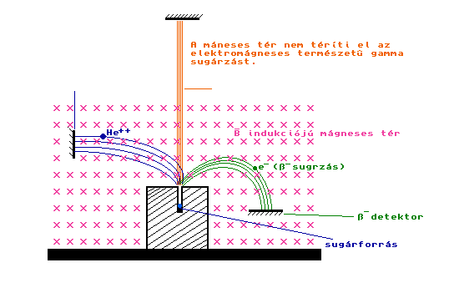
γ detektor
γ sugár
α detektor
Az egyes detektorok szerepe, hogy mérjék a különböző - α, β, γ - sugárzások intenzitását és energiáját. A radioktív sugárzás időbeli intenzitás változását a radioktív bomlási tórvény írja le:

N(t) = N₀e^{-λt}
vagy A(t) = A₀e^{-λt} , ahol N₀ a t₀=0 időpillanatban a kiindulási atommagok száma, ill. A₀ a vizsgált radioaktív anyag kezdeti aktivitása. λ a bomlási időállandó, amely megadja annak valószínűségét, hogy egységnyi idő alatt egy radioaktív nukleon elbomlik.

Az aktivitás és a radioktív nukleonszám közötti összefüggés: dN(t)
A(t) = [db/sec] = [Bq]
dt
Az aktivitás az időegység alatt elbomlott nukleonok száma, melynek dimenziója [db/sec]=[Bq] azaz Becquerel.

A napi fizikai és méréstechnikai gyakorlatban a bomlási időállandó - λ - helyett sok esetben a felezési idő használatos a radioktív bomlás sebességének jellemzésére. A felezési idő megadja azt az időt, amely alatt a nkleonok száma, vagy az aktivitás a kiindulasi időpontban mérthez képest a felére csökken :

A(t) = A₀e^{-λt}
A(t) = A₀/2 A₀/2 = A₀e^{-λt}
-ln2 = -λt
ln2
t = T_{1/2} = összefüggést kapjuk a felezési idő és a
λ bomlási időállandó között.

A γ sugárzás - elektromágneses sugárzás - és anyag kölcsönhatása

A non-invazív orvosi diagnosztikában a 20keV ≤ W_{γ} ≤ 800keV energiatartományba eső γ sugárzást, ill. elektromágneses sugárzást alkalmazzuk beleértve az eszközök kalibrálási folyamatát is. Terápiás célokra már MeV tartományban eső elektromágneses sugárzás alkalmazására is sor kerül. Mindezekkel egyetemben a következőkben az elektromágneses sugárzás és anyag kölcsönhatását vizsgáljuk meg. Ez a sugárzás detektálása - szilárd test detektorok - és a sugárbiológiai (sugár terápia és sugárvédelem ) hatások fizikai jelenségeinek megértése szempontjából jelentős. Először tekintsük azt a fizikai jelenséget, tapasztalatot, ahogy egy E energiájú I0 intenzitású foton egy Z rendszámú ρ sűrűségű anyagon halad át a „ narrow beam” geometriai modell feltételezése alapján. A közeg vastagsága legyen x és a közegen áthaladt csillapított sugárzás intenzitása Ix.

Tekintsük az alábbi ábrát:

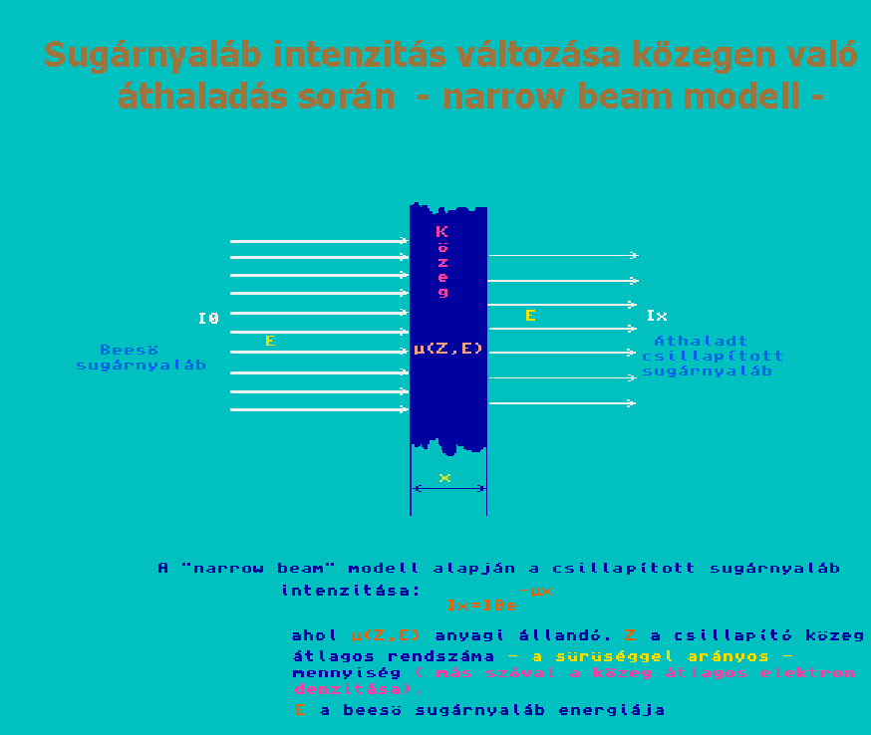

A μ(Z, E) abszorpciós koefficiens amely a beeső foton energiájától és a közeg elektron-denzitásától függ a következő additív alakban írható fel:
μ(Z, E) = μ_{Photo} (Z, E) + μ_{Compton} (Z, E) + μ_{Pair Production} (Z, E)

Az egyes additív tagok hozzájárulása az eredő abszorpciós koefficienshez az energia függvényében az egyes fizikai folyamatok hatáskeresztmetsztétől függ, amely nem más mint az egyes folyamatok valószínűség eloszlása egy adott térrészben.
A következőkben röviden áttekintjük az elektromágneses sugárzás és anyag között fellépő kölcsönhatások fizikai folyamatait, hátterét.
Fényelektromos hatás (foto effektus):

Ezen kölcsönhatás során a γ foton teljes energiáját egy héjbeli kötött elektronnak adja át teljes mértékben és ezáltal az elektron kilép az atomból. E kölcsönhatás a γ kvantum és a héjbeli elektron között a tökéletesen rugalmatlan ütközéssel modellezhető, így az arra jellemző impulzus és energia törvénnyel írható le.

>
γ foton
e⁻
E_{γ} = hν
energiával

Impulzus megmaradás: p_{γ} = p_{e} + p_{a} , ahol p_{γ} a γ foton, p_{e} az elektron, p_{a} az atom impulzusa.
Energia megmaradás: E_{γ} = E_{kin e-} + E_{kin a} + E_{B} , ahol E_{γ} a γ kvantum, E_{kin e-} az elektron, E_{kin a}
az atom, E_{B} pedig az ütközésben részt vevő elektron kötési energiája. A kölcsönhatás során fellépő és keletkező energiákhoz képest az atom E_{kin a} kinetikus energiája elhanyagolható a többi energiákhoz képest. Kihasználva e közelítés adta körülményt a következő egyenletrendszert kapjuk:
E_{γ} ≈ E_{kin e-} + E_{B}
E_{γ} = hν Így E_{kin e-} ≈ hν - E_{B} energiával rendelkező héjbeli elektron
hagyja el pályáját. Ez a fotoelektromos hatás , amely
legnagyobb valószínűséggel a belső héjakon valósul meg. E_{γ} ≥ 0,5MeV felett a legnagyobb valószínűsége a K héjon lévő elektronnal valósul meg. Ezen fotoelektromos hatáshoz mindig kapcsolódik szekunder folyamat, jelenség, ugyanis az energiaminimumra törekvés elvéből következően az atom nem maradhat gerjesztett, azaz nagyobb energiájú állapotban. Ezen kísérő jelenségek az esetek többségében karakterisztikus röntgensugárzás, fényjelenségek, esetleg a külső héjakról történő elektron kilépések lehetnek. E_{γ} < 1MeV esetén a fotoelektromos hatás hatáskeresztmetszete jelentős, a γ kvantumok egyik legfontosabb kölcsönhatási módja.

Compton szóródás:

E kölcsönhatás a beeső γ fotonok és szabad elektronok között megy végbe. E folyamat létrejöttének alapfeltétele, hogy a beeső γ kvantum energiája sokkal nagyobb legyen mint a kölcsönhatásban részt vevő elektron kötési energiája. Ez a folyamat tipikusan mint egy γ kvantum és egy „szabad elektron” közötti tökéletes rugalmas ütközés jellemezhető, írható le.

szóródott γ kvantumok ν frekvenciával: E_{γ} = hν
e⁻ ϕ
>
E_{γ0} = hν₀

A kölcsönhatás következtében szóródott
szabad elektronok u sebességgel

A jelenséget leíró impulzus és energia megmaradás törvénye relativisztikus formában:

Impulzus törvény: p_{γ0} = p_{γ} + p_{e}
m₀c²
Energia törvény: hν₀ + m₀c² = hν +
1 - (v/c)²

Az egyenletrendszert (vektori összeadást figyelembe véve) a szórt foton frekvenciára a következő eredményt kapjuk:

ν₀
ν = h ν₀(1-cosϕ)
- +
m₀c²

Mivel nincs kitüntetett irány, ezért a ϕ szög egyenletes valószínűségeloszlásban bármely értéket felvehet. A szórt γ fotonok energiája a ϕ = 180° esetén lesz minimális.

Párképzés:

E fizikai folyamat létrejöttének küszöbfeltétele, hogy a beeső γ foton energiája E_{γ} >1.02MeV kell legyen. Ezen küszöb energia szint alatt a jelenség nem jön létre. Ha a γ foton energiája meghaladja az 1.02MeV energiát, akkor a fotontér az anyaggal való kölcsönhatás során egy pozitron elektron pár keletkezik:
γ → e⁻ + e⁺
E_{γ} >1.02MeV

Az impulzus megmaradás törvénye végett a folyamat lejátszódásához még egy elektron vagy atommag részvétele is szükséges. A párkeltés során keletkezett pozitron (e⁺ ) a környező elektronokkal kölcsönhatásban lépve létrjön még a pozitron annihiláció jelensége is, amely két egymással 180°-os szöget bezáró 510keV energiájú γ fotont emittál.

e⁺ + e⁻ → 2γ (2*510keV)

Így egy γ sugárzás kölcsönhatásba lépve az anyaggal e három fent említett fizkai kölcsönhatási folyamaton keresztül veszít intenzitásából, azaz az elekromágneses sugárzás sugárgyengüléséért e három folyamat felel. E három kölcsönhatási folyamat szerepe a sugárgyengítési tényezőben, vagy más szóval az abszorbció koefficiensbe az energia függvényeként az alábbi ábrán látható.

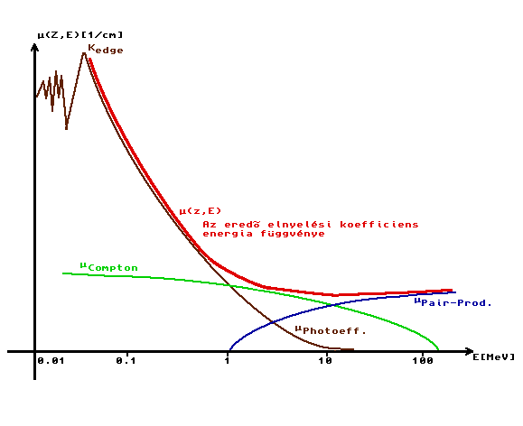

A a
A μ(Z,E) abszorpciós koefficiens energia függvénye.

A sugárzás detektorok érzékenysége, detektálási hatásfoka is nagy mértékben e három fő fizikai kölcsönhatástól függ. Minél nagyobb egy elektromágneses sugárzásdetektor abszorpció képessége, annál jobb a detektálás hatásfoka, érzékenysége. Továbbá egy sugárzásdetektor spektruma az egyes kölcsönhatási folyamatok htáskeresztmetsztétől függ. A nukleáris méréstechnikában és képalkotó diagnosztikában elterjedten használt a NaI(Tl) szcintillációs detektor rendszerek. Az alábbiakban a NaI(Tl) detektor három típusos spektrumát mutatjuk be alacsony, közepes és nagy energiás elektromágneses sugárzás esetére.

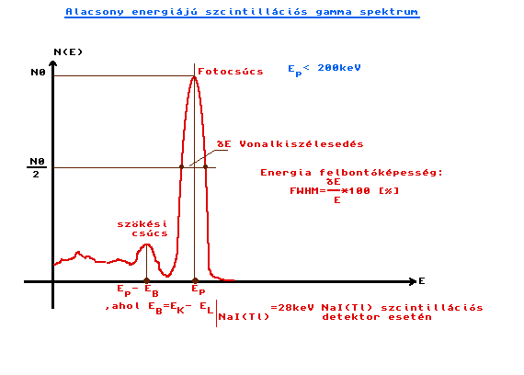

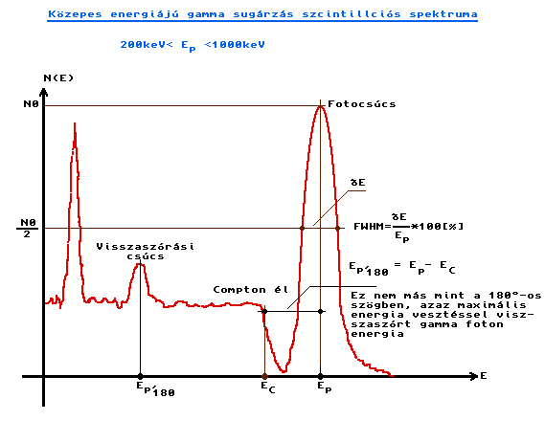

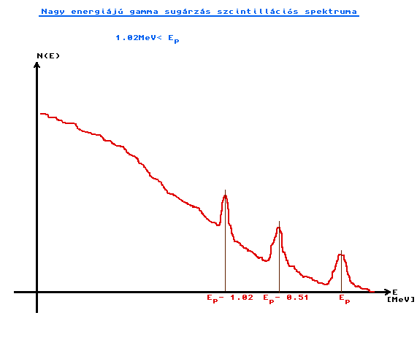

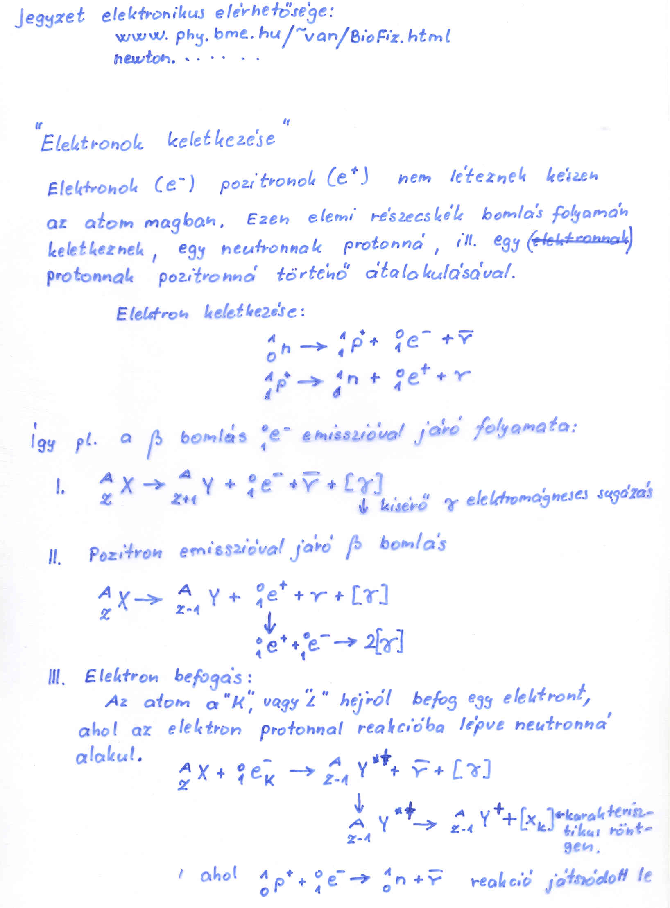
A β Bomlás Típusai

